BANKA MAİL ORDER TALİMATI

Mail Order kullanarak, bankalar tarafından sağlanan sanal POS sistemlerinin, sabit ve sürekli giderlerinin sistemimizin genel giderlerine olan yükünü azaltabilirsiniz.
Banka Mail Order raporunu çıkartabilmek için ÖDEME TAKİP ana modülü altındaki KAYIT SÖZLEŞMESİ ekranına tıklayınız.
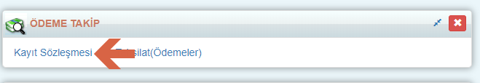
Açılan sayfada eğer tek bir öğrenciye ait rapor çıkarmak için ilgili öğrencinin satırında bulunan İşlemler () alanına tıklayıp Mail Order Talimat Formu/Banka Anlaşması linkine tıklayınız.

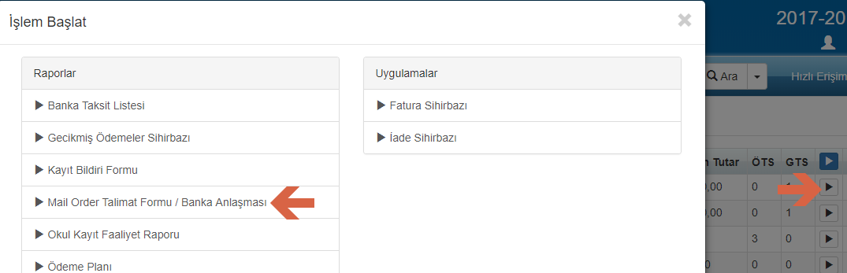

Açılan pencereden ‘’Mahkeme Adı’’ alanına ve ‘’ Banka Adı’’ alanlarına ilgili mahkeme ve anlaşmalı olduğunuz mahkeme ismini yazıp başla seçeneğini tıklayarak raporu oluşturabilirsiniz.
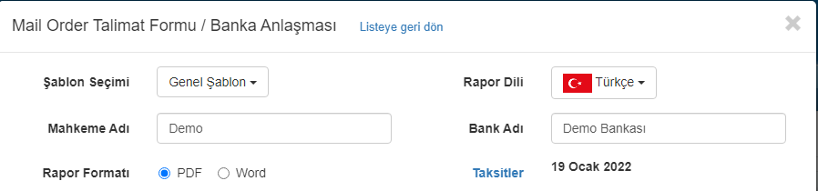
Ayrıca raporda taksitlerin hepsinin çıkmasını istemiyorsanız taksitler yazısına tıklayıp açılan ekrandan raporda çıkmasını istediklerinizi seçebilirsiniz.
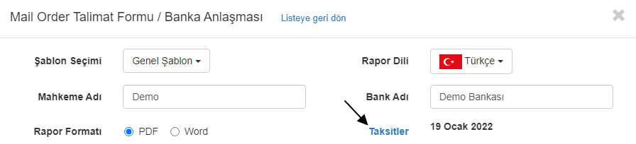
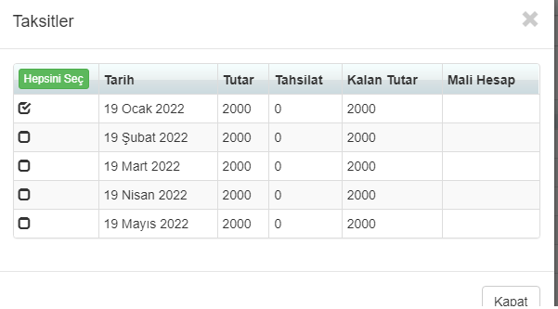

Raporu toplu bir biçimde almak için Kayıt Sözleşmesi ekranının sağ üst köşesinde bulunan işlemler() tıklayıp Mail Order Talimat Formu/Banka Anlaşması tıklayarak raporu oluşturabilirsiniz.
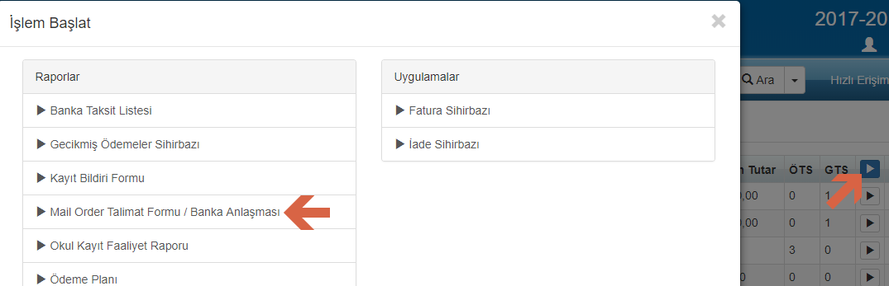

Raporlarınız aşağıdaki gibi oluşacaktır.
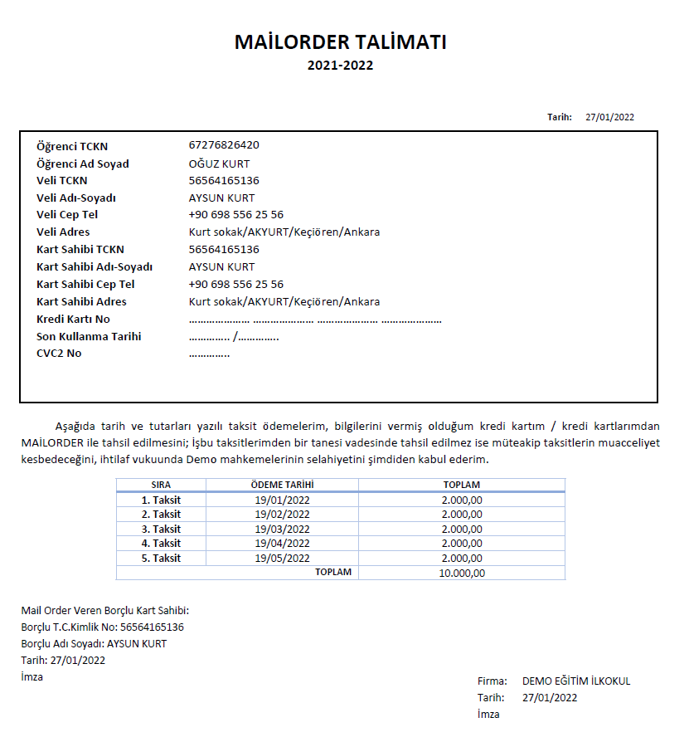
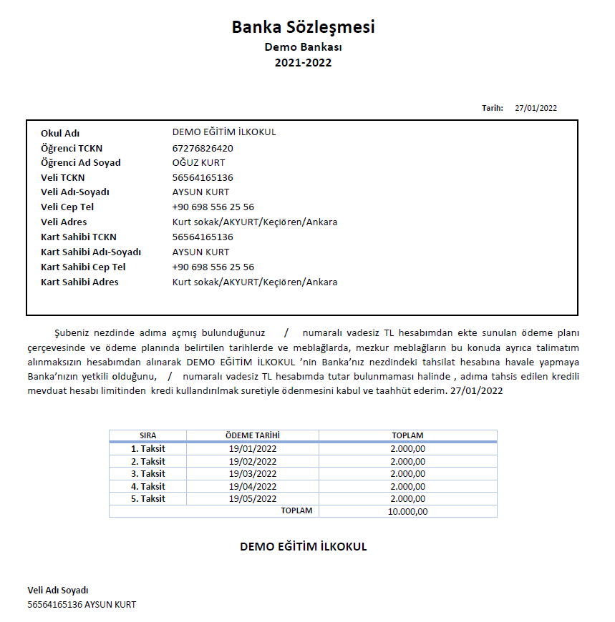

Sistemin sağlamış olduğu standart şablon yerine her kurum kendi şablonunu hazırlayabilmektedir. Bunun için Okul Ana Modülü altında bulunan Okul Bilgileri ekranına giriş sağlayanınız.
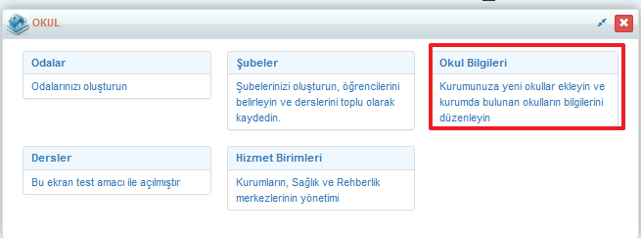
Gelen ekranda Mavi işlemler butonuna( )tıklayınız. Açılan pencerede Uygulamalar kısmında bulunan Şablon Yükleme Sihirbazına tıklayınız.
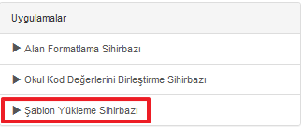
Şablon Tipi “MailOrder Talimat Formu Şablonu Yükleyebilir” olarak belirleyiniz. Karşınıza otomatik olarak sistem tarafından tanımlanmış Genel Şablon gelecektir. Öncelikle şablonu indirmeniz gerekmektedir. İndir butonuna basarak İndirme işlemlerinizi başlatabilirsiniz.
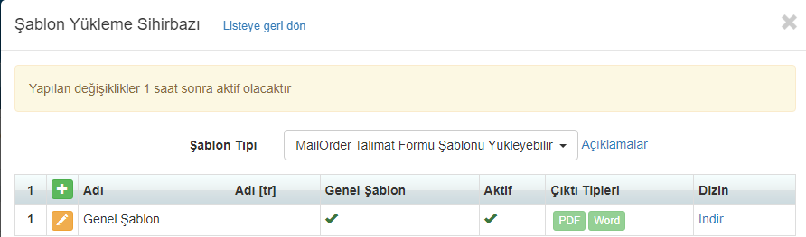
İndirdikten sonra aşağıdaki görselde yer aldığı üzere şablon açılacaktır. Dilediğiniz düzenlemeyi şablonda gerçekleştirebilirsiniz.
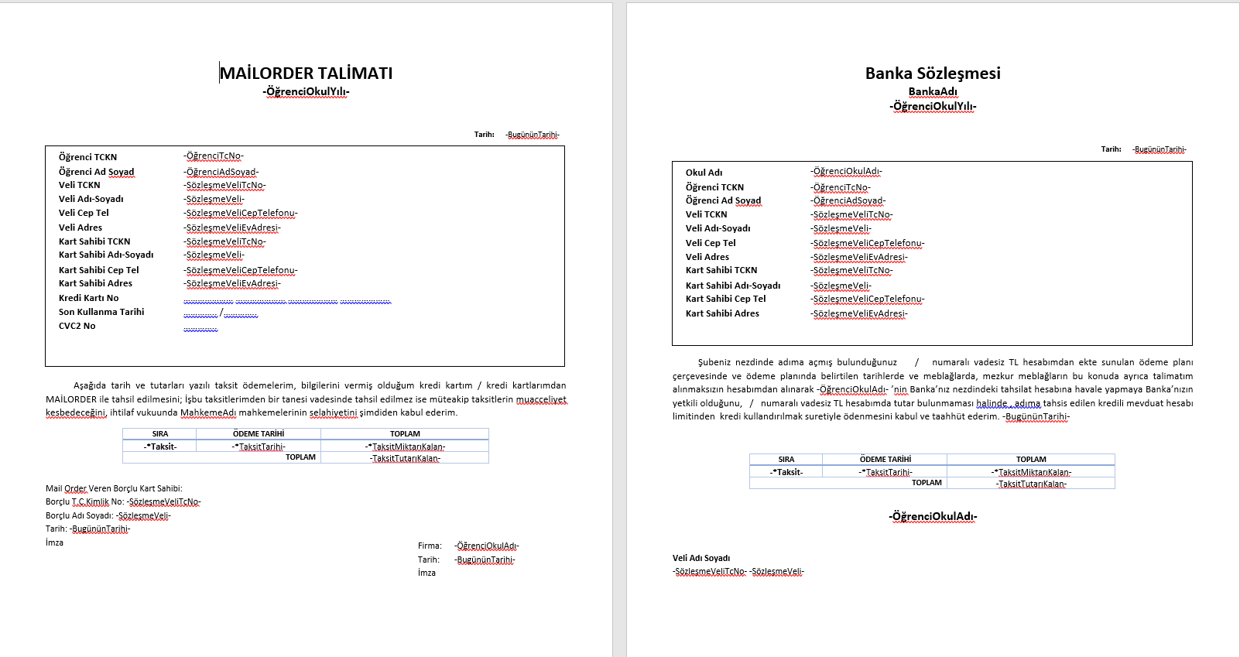

Uyarı: Özelleştirme işlemlerinde sütunların iç kısmında bilgilerde değişiklik yapmamanız gerekmektedir. Yer değişiminde sütünün içeresinde ki bilgilerinde başlıkla birlikte taşınması gerekmektedir. Aksi halde işlemleriniz gerçekleşmeyecektir.
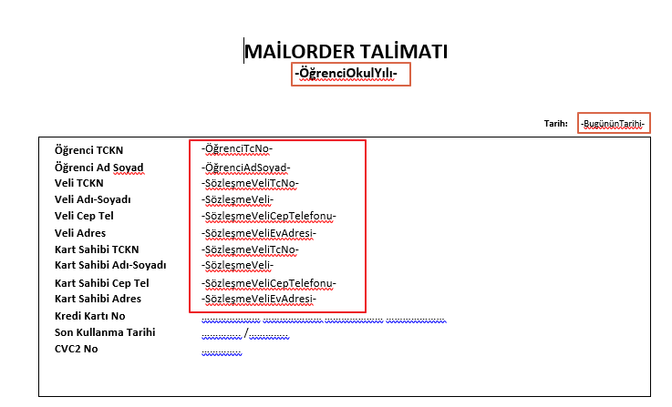
Kendinize göre özelleştirdikten sonra kayıt ederek okul bilgileri ekranında bulunan Şablon Yükleme Sihirbazını kullanarak yükleme işlemini sağlayabilirsiniz. Şablon yükleme sihirbazından butonunu kullanarak şablon isimlerinizi belirleyebilir Doküman ekle kısmından ekleme işlemlerini sağlayabilirsiniz.
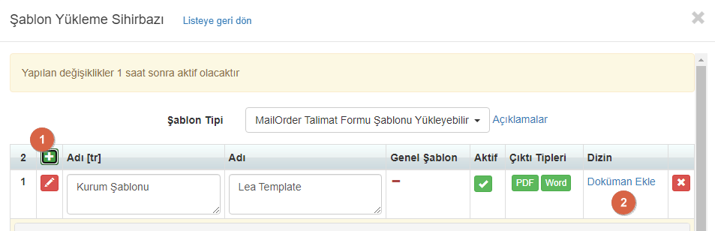

Yükleme yapıldıktan sonra şablonunuz kontrol etmek için Kayıt Sözleşmesi ekranına giriş sağlamalısınız. Giriş yaptıktan sonra öğrenci isimlerinin sağ tarafında yer alan işlemler butonuna tıklamalısınız.

Açılan ekranından Mail Order Talimat Formu / Banka Anlaşması seçmelisiniz.
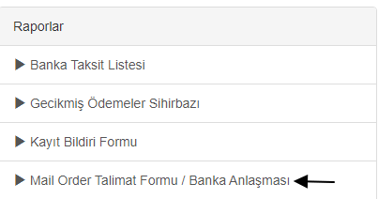
İçeriye girdikten sonra şablonlardan kendi yüklediğiniz şablonu seçip raporunuzu oluşturabilirsiniz.
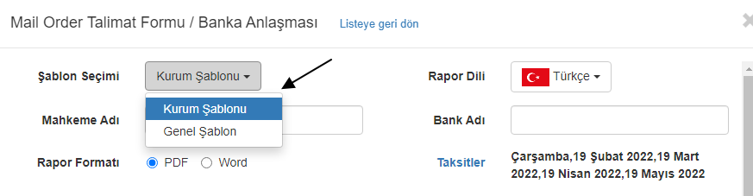
WEB SİTESİ ÜRÜN TANITIM VİDEOSU
www.k12net.com http://www.k12net.com/urun-videosu.html
REFERANSLAR BLOG
http://www.k12net.com/referanslar.html http://k12net-tr.blogspot.com

FACEBOOK TELEFON MAİL
http://www.facebook.com/k12net 0-(312)299.23.13 destek@k12net.com

